

**信息系统设计实训报告**

**2019-2020-3学期**

**第 组**

**2020.6**

小组成员组成及成绩评定

|  |  |  |  |
| --- | --- | --- | --- |
| 姓名 | 学号 | 负责内容概况 | 成绩 |
|  |  |  |  |
|  |  |  |  |
|  |  |  |  |
|  |  |  |  |

撰写报告说明：

1. 信息系统设计实训是以项目为基础，以小组合作完成，因此，报告为小组报告，每小组只需要上交一份，但在每小组各个成员需全程参与，分工完成，报告中需要明确每位小组成员负责内容，作为成绩评定的依据。
2. 报告需按照指定格式完成，不得随意删减内容。报告正文使用宋体小四号字，1.5倍行距，一律用A4纸单面打印，页边距上、下、左、右均为2.5厘米。
3. 正文分章节撰写，第一级标题用“第1章”、“第2章”、“第3章”等连续编号，每章应另起一页，标题末尾不加标点(问号、叹号、省略号除外)，标题居中排列，下空一行接写第二级标题。从第二级标题开始，用阿拉伯数字连续编号，在不同层次的数字之间加一个下圆点相隔，最末数字后不加标点。如第二级标题为“1.1”、“2.1”、“3.1”等，第三级标题为“1.1.1”、“2.1.1”、“3.1.1”等，第四级标题为“1.1.1.1”、“2.1.1.1”、“3.1.1.1”等。正文中的标题一般不超过四级，标题层次要清晰，第二至第四级标题均单独占一行，且靠左端书写，第二级标题序数前不留空格，第三、四级标题序数前要空两个汉字位置。各级标题序数后均空一格接写标题。
4. 每幅图都应有图题，图题由图号和图名组成。图号按章编排，如“图2-4”表示第二章第4张插图，图号与图名之间空一格排写，图题居中置于图下，图中若有分图时，分图号用(a)、(b)等置于分图之下。每个表格应有自已的表题和表序，表题应写在表格上方正中，表序写在表题左方不加标点，空一格接写表题，表题末尾不加标点。表格应逐章编序，如“表2-2”表示第二章的第2张表。表序必须连续。表格允许下页接写，接写时表题省略，表头应重复书写，并在右上方写“续表××”。数字空缺的格内加“－－”字线（占2个数字），不允许为空；表中有附注时，写在表的下方，句末加标点。
5. 首页、成员组成页、撰写说明页均为一页，其余内容根据实际情况确定页数。

目 录

第一章 项目概况及要求 1

1.1 项目背景 1

1.1.1 系统名称 1

1.1.2 系统来源 1

1.1.3 系统背景 1

第二章 系统需求分析 2

2.1 用户功能要求 2

2.2 系统性能要求 2

2.3 输入输出要求 2

2.4 用户其他要求 2

2.5 可行性论证 3

2.5.1 技术可行性分析 3

2.5.2 法律可行性分析 3

第三章 系统分析 4

3.1 组织结构及业务流程分析 4

3.1.1 组织结构分析 4

3.1.2业务流程分析 4

3.2 数据流程分析 4

3.2.1 顶层数据流程图 4

3.2.2 一层数据流程图 5

3.3 确定数据字典 6

3.3.1 数据项 6

3.3.2数据流 6

3.3.3数据存储 7

3.3.4处理过程 7

3.4 过程逻辑描述（决策树、决策表、结构化语言） 8

第四章 系统设计 9

4.1 总体设计( 功能树设计） 9

4.2 结构图设计 9

4.3 数据库设计（概念模型图、物理模型图、数据库关系图） 11

4.4 编码设计（编码规则） 11

4.5 输入输出设计（输入输出方式方法，界面设计原则和考虑，文字描述） 12

4.6 模块算法设计（伪代码） 13

第五章 系统测试与部署 14

5.1 系统架构选择（或应用程序结构设计） 14

5.2 系统部分代码示例 14

5.3 系统界面实现（贴界面实际图） 14

5.4 系统测试 14

5.5 系统实施应用 14

第六章 系统测试与部署 14

第七章 其他说明 14

第八章 反思日志 15

## 第一章 项目概况及要求

### 1.1 项目背景

1.1.1 系统名称

手机签到系统

1.1.2 系统来源

信息系统分析与设计实验小组

1.1.3 系统背景

用户：任课老师以及学生个人

统一管理学生的考勤状况，使学校整体协调性更高；此外，各学院和各部门也可以通过共享系统信息，以更好地提高管理效果，为学校的教学活动带来更多的方便。

## 第二章 系统需求分析

### 2.1 用户功能要求

学生：学生通过使用学号登录，获取课程表；可签到，可查询签到状态。

授课教师：教师通过职工号登录，查询该课程的签到情况。

正常签到、签退：开始上课前五分钟到上课后五分钟之间提示正常签到，下课前五分钟到下课后五分钟之间可正常签退。

迟到：签到时间为上课后五分钟至五十分钟，签退时间为正常签到。

早退：在上课前五分钟至上课后五十分钟内签到，在签退时间之前进行签退。

缺勤：未在上课前五分钟至上课后五十分钟内签到。

### 2.2 系统性能要求

手机签到系统，采用微信小程序完成，对于设备要求较低。经过设计开发实现相关功能即可。

### 2.3 输入输出要求

登录：学生、教师、辅导员登录到个人账户，查询个人相关信息。

签到：签到分为两部分，签到和签退（第二次签到），签到为手动签到，判断是迟到或缺勤，签退为自动签到（或手动签到），判断是否早退。

查询：学生查询个人信息、签到信息、课程信息；教师查询个人信息，学生签到信息，课程信息；辅导员查询个人信息、学生签到信息。

### 2.4 用户其他要求

确定管理员权限及各个角色的权限，数据及时更新，做好数据保密工作。

### 2.5 可行性论证

2.5.1 技术可行性分析

通过数据库基本原理、信息系统分析与设计、面向对象程序设计等相关课程的学习，及阅读其他相关资料等方式的知识补充，在技术方面不存在太大问题；如遇见不可解决的问题可求助老师或其他同学。

2.5.2 法律可行性分析

新系统的研制和开发，所有软件都选用正版，将不会侵犯他、集体和国家的利益，不会违反国家政策和法律。

## 第三章 系统分析

### 3.1 组织结构及业务流程分析

3.1.1 组织结构分析

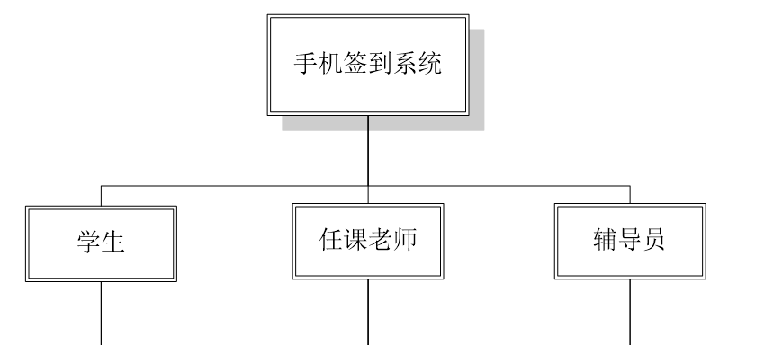

图 3-1

3.1.2业务流程分析



图 3-2

### 3.2 数据流程分析

3.2.1 顶层数据流程图



图 3-3

3.2.2 一层数据流程图



图 3-4

### 3.3 确定数据字典

3.3.1 数据项

|  |  |  |  |  |
| --- | --- | --- | --- | --- |
| 数据项编号 | 数据项名称 | 简述 | 类型及宽度 | 取值范围 |
| A001 | 学生学号 | 学生学号 | 字符型 | 0000000001-9999999999 |
| A002 | 授课教师编号 | 授课教师编号 | 字符型 | 00001-99999 |
| A003 | 课程编号 | 课程编号 | 字符型 | 00001-99999 |
| A004 | 签到时间 | 签到时间 | 字符型 |  |
| A005 | 签退时间 | 签退时间 | 字符型 |  |
| A006 | 迟到次数 | 次数 | 整型 |  |
| A007 | 早退次数 | 次数 | 整型 |  |
| A008 | 缺课次数 | 次数 | 整型 |  |

表 3-1

3.3.2数据流

|  |  |  |  |  |  |  |
| --- | --- | --- | --- | --- | --- | --- |
| 数据流编号 | 数据流名称 | 来源 | 去向 | 数据流组成 | 数据流量 | 高峰流量 |
| B001 | 发布签到、签退 | 授课教师 | 学生 | 学生学号+课程编号+任课教师编号 | 1次/节课 | 5次/天 |
| B002 | 签到、签退 | 学生 | 任课教师、辅导员、学生 | 学生学号+课程编号+任课教师编号 | 1次/节课 | 5次/天 |
| B003 | 查询 | 辅导员、任课教师 | 学生 | 学生学号+签到时间+签退时间+迟到次数+早退次数+缺课次数+请假次数 |  |  |
| B004 | 自查 | 学生 | 学生 | 学生学号+签到时间+签退时间+迟到次数+早退次数+缺课次数+请假次数+课程编号 |  |  |

表 3-2

3.3.3数据存储

|  |  |  |  |  |
| --- | --- | --- | --- | --- |
| 数据存储编号 | 数据存储名称 | 简述 | 数据存储组成 | 相关联的处理 |
| C001 | 签到、签退统计 | 签到、签退有关的数据 | 签到时间、签退时间、签到次数、签退次数、迟到次数、早退次数、课程编号 | B001  B002  B004  B005 |

表 3-3

3.3.4处理过程

|  |  |  |  |  |  |  |
| --- | --- | --- | --- | --- | --- | --- |
| 处理逻辑编号 | 处理逻辑名称 | 简述 | 输入的数据流 | 处理 | 输出的数据流 | 处理频率 |
| D001 | 签到、签退信息 | 任课教师发布签到签退的信息 | 发布签到、签退 | 听课学生准备签到、签退 | 签到、签退 | 5次/节课 |
| D002 | 签到、签退 | 学生上课完成签到、签退 | 签到、签退 | 统计时间，记录次数 | 签到、签退 | 5次/节课 |
| D003 | 查询 | 辅导员、任课教师查询学生记录 | 查询 | 统计数据 | 查询 |  |
| D004 | 自查 | 学生检查自己的记录 | 自查 | 统计数据 | 自查 |  |

表 3-4

### 3.4 过程逻辑描述（决策树、决策表、结构化语言）

## 第四章 系统设计

### 4.1 总体设计( 功能树设计）

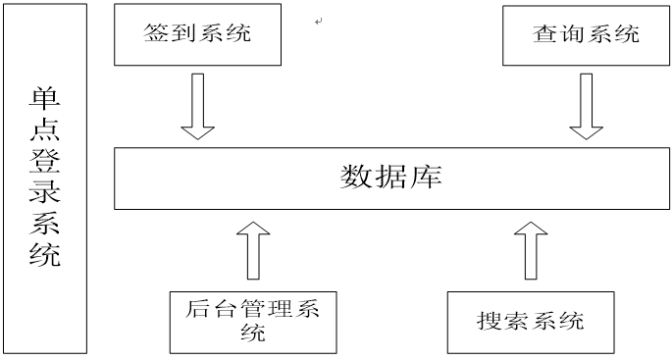

图 4-1

手机签到系统可简单分为登录系统、签到系统、查询系统、后台管理系统；通过在数据库中存储信息，将各个部分连接起来；用户通过自己的设备登录到手机签到系统中，各权限不同，所实现的功能也不相同。

### 4.2 结构图设计

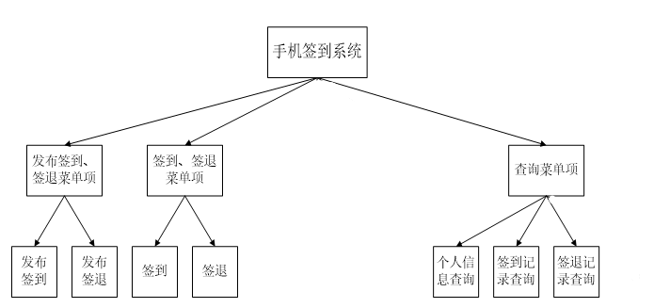

图 4-2



图 4-2（a） 图 4-2（b）



图 4-2（c）

### 4.3 数据库设计（概念模型图、物理模型图、数据库关系图）



图 4-3

用户通过使用自己的设备，向服务器发送数据和服务请求，服务器向数据库服务器请求创建、读取、修改或删除记录，数据库服务器将修改后的表反映给数据库，通过从表中读取请求的行和列，数据库服务器将请求的结构反馈给应用服务器，应用服务器将结构显示在屏幕上，供用户使用。

### 4.4 编码设计（编码规则）

登录系统时所用的账号为学号，密码由用户自己设定，签到时所用的课程编号、教室位置等均以教务系统中为准。

### 4.5 输入输出设计（输入输出方式方法，界面设计原则和考虑，文字描述）



图 4-4 登录界面



图4-5 发布界面

通过点击添加发布签到、签退的指令，需根据实际情况填写课程名称、课程编号、签到签退开始时间、结束时间等相关信息；可通过点击修改更正相关信息，可删除不需要或错误签到命令。



图4-6 签到界面

学生核实自己的实际情况与签到命令中的情况是否相符，从而确认签到（签退），或取消签到（签退）。



图4-7 查询界面

可查询个人信息、签到记录、签退记录。

### 4.6 模块算法设计（伪代码）

## 第五章 系统测试与部署

### 5.1 系统架构选择（或应用程序结构设计）

### 系统部分代码示例

### 系统界面实现（贴界面实际图）

### 系统测试

### 系统实施应用

## 第六章 系统测试与部署

## 第七章 其他说明

## 第八章 反思日志

|  |  |
| --- | --- |
| 日期 | 实训工作内容及反思日志 |
|  | 工作内容：  反思日志： |
|  | 工作内容：  反思日志： |
|  | 工作内容：  反思日志： |
|  | 工作内容：  反思日志： |
|  | 工作内容：  反思日志： |
|  | 工作内容：  反思日志： |
|  | 工作内容：  反思日志： |
|  | 工作内容：  反思日志： |
|  | 工作内容：  反思日志： |
|  | 工作内容：  反思日志： |
| 总结 |  |